音乐室预约系统
设计方案

目录
1 简介 3
1.1 目的 3
1.2 适用范围 3
1.3 引用文件 3
2 关键功能流程 4
2.1 预约功能流程 4
2.2 预约功能流程设计说明 4
3 系统架构设计 5
3.1 前端架构： 5
3.2 后端架构 5
3.3 系统层次结构 5
4 数据结构设计 6
4.1 数据库 6
4.1.1 音乐室表 6
4.1.2 用户信息表 6
4.1.3 预约信息表 7
5 界面设计 7
5.1 首页 7
5.1.1 预约界面 9
5.2公告栏界面 12
5.2.1 公告界面 13
5.3 个人信息界面 14

1 简介

1.1 目的
音乐室预约系统设计方案

1.2 适用范围
音乐室相关使用人员

1.3 引用文件
无

2 关键功能流程

2.1 预约功能流程
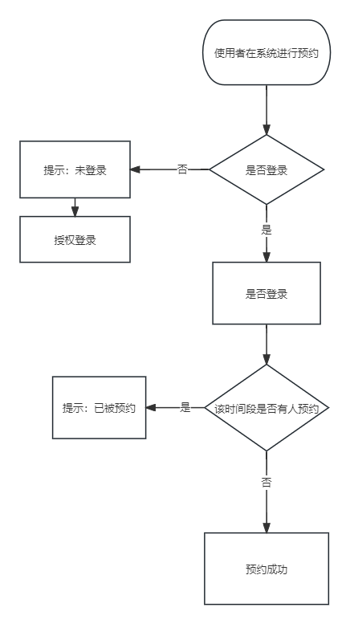

2.2 预约功能流程设计说明
学生使用微信授权登录后，需要由管理员审核预约。主要流程如下：1.学生预约，系统判断该用户名是否已授权登录 2.系统判断用户选择的时间段是否已被预约3.用户可预约三天内的时间段

3 系统架构设计

3.1 前端架构：
·使用微信小程序作为前端框架
·在js文件中写函数方法
·在wxml中搭建界面
·在wxss设计组件样式
·构建npm使用vant weapp获取样式

3.2 后端架构
·使用微信云开发
·使用云数据库，CMS内容管理平台

3.3 系统层次结构
·分为前端、后端和数据库三个层次
·前端负责用户界面展示和用户交互
·端处理业务逻辑、数据处理和与前端的通信
·数据库存储音乐室、乐器、用户预约、用户信息等数据

4 数据结构设计

4.1 数据库
使用CMS。主要有用户信息表，音乐室表，公告栏表。其中
音乐室表（‘音乐室id’，‘音乐室名称’，‘提示’，‘最大人数’，‘乐器列表’，开始时间，结束时间）
用户信息表（‘用户昵称’，‘用户头像’，‘总时长’，‘单日最长时间’，‘积分’，练习记录）
公告栏表（‘头像’，‘昵称’，‘时间’，‘封面图片’，‘文章标题’，‘文章内容’，‘浏览量’）
预约信息表（‘用户名’，‘预约时间段’，‘预约状态’，‘用户id’）

4.1.1 音乐室表
编号 | 字段名 | 数据类型
1 | 音乐室id | 数字
2 | 音乐室名称 | 单行字符串
3 | 提示 | 单行字符串
4 | 最大人数 | 单行字符串
5 | 乐器列表 | JSON对象
6 | 开始时间 | 单行字符串
7 | 结束时间 | 单行字符串

4.1.2 用户信息表
编号 | 字段名 | 数据类型
1 | 用户昵称 | 单行字符串
2 | 用户头像 | 图片
3 | 总时长 | 数字
4 | 单日最长时间 | 数字
5 | 积分 | 数字
6 | 练习记录 | 数组

4.1.3 预约信息表
编号 | 字段名 | 数据类型
1 | 用户名 | 单行字符串
2 | 预约时间段 | 单行字符串
3 | 预约状态 | 单行字符串
4 | 用户id | 单行字符串

5 界面设计

5.1 首页

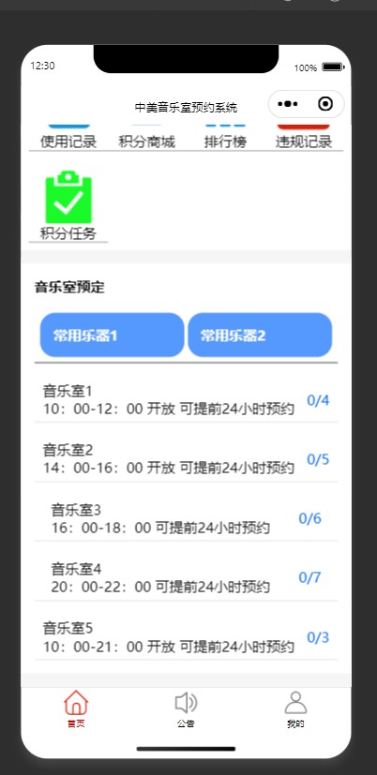
分为底部tabber区域，预约区域，和上半部分的功能区域
<!-- 首页功能 -->
<view class="index_top_box">
<view class="index_top_item">
<image class="index_images" src="/images/使用记录.png"></image>
<text class="top_text_item">使用记录</text>
</view>
<view class="index_top_item">
<image class="index_images" src="/images/积分商城.png"></image>
<text class="top_text_item">积分商城</text>
</view>
<view class="index_top_item">
<image class="index_images" src="/images/排行榜2.png"></image>
<text class="top_text_item">排行榜</text>
</view>

<view class="index_top_item">
<image class="index_images" src="/images/违规记录.png"></image>
<text class="top_text_item">违规记录</text>
</view>
<view class="index_top_item">
<image class="index_images" src="/images/积分任务.png"></image>
<text class="top_text_item">积分任务</text>
</view>
</view>
<!-- 音乐室预定 -->
<view class="choose_room">
<text style="font-weight: bold;">音乐室预定</text>
<!-- 常用乐器 -->
<view class="ofen_use_box">

<view style="color:white;background-color: #5599FF;font-weight:bold; padding:30rpx;width:40%;border-radius:35rpx ; ">常用乐器1</view>

<view style="color:white;background-color: #5599FF;font-weight:bold; padding:30rpx;width:40%;border-radius:35rpx ">常用乐器2
</view>
</view>
<!-- 音乐室列表 -->

<view class="stem_box"wx:for="{{list}}"wx:key="index" data-id="{{item._id}}">

<view class="stem_item" >
<navigator url="/pages/goyuyue/goyuyue">
<view class="item1">
<text>{{item.name}}</text>
<text>{{item.Prompt}}</text>
</view></navigator>

<view class="item2">
<text>0/{{item.all_choose}}</text>
</view>
</view>
</view>

</view>

5.1.1 预约界面

预约界面的界面文件是/pages/goyuyue/goyuyue
提供用户预约功能，并且将预约数据传入数据库的‘预约数据信息’表中
wxml文件如下
<view class="index_top_box">
<view class="index_top_item">
<image class="index_images" src="/images/使用记录.png"></image>
<text class="top_text_item">使用记录</text>
</view>
<view class="index_top_item">
<image class="index_images" src="/images/积分商城.png"></image>
<text class="top_text_item">积分商城</text>
</view>
<view class="index_top_item">
<image class="index_images" src="/images/排行榜2.png"></image>
<text class="top_text_item">排行榜</text>
</view>

<view class="index_top_item">
<image class="index_images" src="/images/违规记录.png"></image>
<text class="top_text_item">违规记录</text>
</view>
<view class="index_top_item">
<image class="index_images" src="/images/积分任务.png"></image>
<text class="top_text_item">积分任务</text>
</view>
</view>
<!-- 音乐室预定 -->
<view class="choose_room">
<text style="font-weight: bold;">音乐室预定</text>
<!-- 常用乐器 -->
<view class="ofen_use_box">

<view style="color:white;background-color: #5599FF;font-weight:bold; padding:30rpx;width:40%;border-radius:35rpx ; ">常用乐器1</view>

<view style="color:white;background-color: #5599FF;font-weight:bold; padding:30rpx;width:40%;border-radius:35rpx ">常用乐器2
</view>
</view>
<!-- 音乐室列表 -->

<view class="stem_box"wx:for="{{list}}"wx:key="index" data-id="{{item._id}}">

<view class="stem_item" >
<navigator url="/pages/goyuyue/goyuyue">
<view class="item1">
<text>{{item.name}}</text>
<text>{{item.Prompt}}</text>
</view></navigator>

<view class="item2">
<text>0/{{item.all_choose}}</text>
</view>
</view>
</view>

</view>
主要选择时间段功能的js文件如下：
select(event){
//为上半部分的点击事件

SelectedDay = event.currentTarget.dataset.date
console.log(SelectedDay)
this.setData({
SelectedDay:SelectedDay,
currentIndex: event.currentTarget.dataset.index
})
},
selectTime(event){
//为下半部分的点击事件
this.setData({
currentTime: event.currentTarget.dataset.tindex,
})
SelectedTimes = event.currentTarget.dataset.time
//console.log(event.currentTarget.dataset.time)
console.log(SelectedTimes)
},
bindChange: function( e ) {
var that = this;
that.setData( { currentTab: e.detail.current });
},
/**
* 点击tab切换
*/
swichNav: function( e ) {
var that = this;
if( this.data.currentTab === e.target.dataset.current ) {
return false;
} else {
that.setData( {
currentTab: e.target.dataset.current
})
console.log('currentTab: '+that.data.courtArr[that.data.currentTab])
}
},
pleaseLogin: function(){
console.log('没登录呢')
console.log(this.data.username)
wx.showToast({
title: '请先登录！',
icon: 'none',
})
}
})

5.2公告栏界面
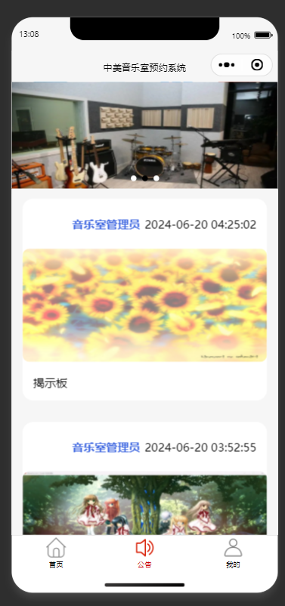
分为上部轮播图部分，下部公告栏区域
公告栏信息存储在‘公告栏’表中
公告由管理员在数据库中发布

5.2.1 公告界面
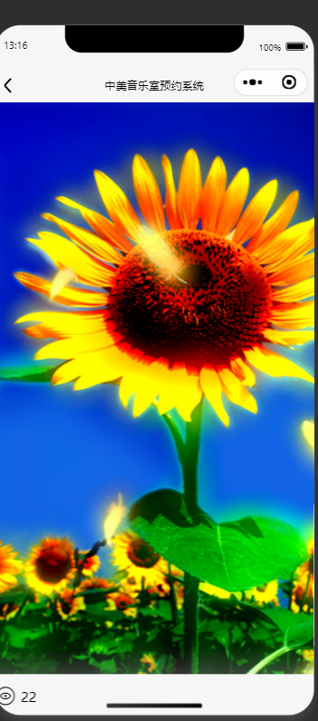
文章内容为富文本
底部有浏览量显示，通过监测用户点击次数显示浏览量
readnews(e){
let id= e.currentTarget.dataset.id
let skan= e.currentTarget.dataset.skan
//更新浏览量
db.collection("news").doc(id).update({
data:{
skan:skan+1
}
})
.then(res=>{
wx.navigateTo({
url: '/pages/read_news/read_news?id='+id,
})
})

},

5.3 个人信息界面

个人信息界面：
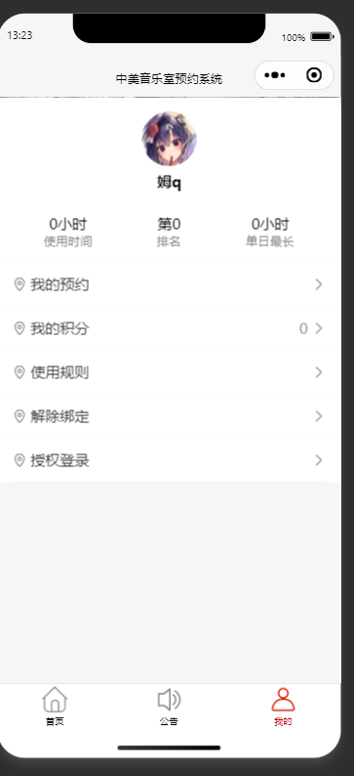
界面分为上半部分登录信息，下半部分功能区域
登录使用微信授权登录
denglus() {
var that = this
wx.getUserProfile({
desc: '请完善个人信息',
success(res) {
that.setData({
user: res.userInfo,
allow: true
})

wx.setStorageSync('user', res.userInfo)
that.adduser(res.userInfo)
},
fail() {
wx.showToast({
title: '授权失败',
icon: 'none'
})
}
})
},

